مقدمة بحث عن ادوات تعليم مفتوحه عبر الانترنت
يعد التعلم الإلكتروني بأنه إحدى الطرق الرائعة لتعلم مهارات جديدة وتوسيع الأفق، حيث يمكن من خلاله الوصول إلى الدورات التعليمية بسعر رمزي، حيث أنه يوفر الوقت والجهد على المتعلم، حيث يمكن الوصول إليه من خلال معظم الأجهزة الإلكترونية التي تتمثل في الكمبيوتر أو الجهاز اللوحي أو الهاتف الذكي، إذ يعتبر بأنه وسيلة متعددة الاستخدام وسهلة للمتعلمين للتعلم كما يمكن أن يكون مادة رقمية أو دروس مباشرة عبر الإنترنت، أو دروس افتراضية أو من خلال تطبيقات وبرامج معدة للتعليم.

بحث عن ادوات تعليم مفتوحه عبر الانترنت
اتجه العالم بأكمله إلى التعليم الإلكتروني بسبب فيروس كورونا ليستفيد المعلمون والطلاب من أساليبه لإتمام الدراسة من خلال المنزل وعدم انقطاعه، فهناك العديد من الطرق التي ينفذ بها المعلمون التعلم الإلكتروني لمواصلة تدريس مناهجهم الدراسية، حيث تتمثل إحدى الطرق الرئيسية في استخدام الفصول الدراسية الافتراضية باستخدام منصات اتصالات الفيديو مثل برنامج Zoom، حيث يكون المعلم قادر على تخطيط الدروس وتقديمه للطلبة، مما يسهم في حضور جميع الطلاب الدروس من منازلهم، ومن خلال هذا البحث سيتم التطرق لأبرز أدوات التعليم عبر الإنترنت.

التعليم عبر الإنترنت
يُعرف بأنه التعلم الذي يتم دعمه بشكل إلكتروني بحيث أنه يعتمد على الإنترنت لإمكانية التفاعل بين المعلم والطالب وتوزيع المواد الدراسية، حيث من خلاله يمكن للطلاب فتح الفصل الدراسي من خلال الانتقال لمكان يصل إليه الإنترنت، كما يشتمل التعليم عبر الإنترنت الصوت والفيديو والنص والرسوم المتحركة وأيضًا بيئتة التدريب الافتراضية والمحادثات الحية، حيث تعتبر بيئة التعلم بأنها بيئة تعليمية غنية ومرونة أكثر بكثير من الفصول الدراسية التقليدية، فقد أوجدت الدراسات أن التعليم عبر الإنترنت هو أكثر فاعلية من التعليم المباشر وجهاً لوجه.

أنواع التعليم الالكتروني
يعتبر التعليم الإلكتروني بأنه متوفر لجميع الفئات العمرية، فهو تعليم يتصف بالمرونة حيث يستطيع المتعلم بالدخول لمواقع التعليم الإلكتروني في أي وقت، مما يساهم في زيادة التعلم وعدم ضياع الوقت، حيث يحتوي التعليم الإلكتروني على نوعين وهما على النحو الآتي:

التعليم الإلكتروني المتزامن
وهو التعلم الذي يتم فيه دمج المعلم والمتعلم في الوقت نفسه باستخدام أدوات التعليم كمؤتمرات الفيديو والدردشة، حيث يعتبر بأنه يقلل الإحباط من خلال طرح الأسئلة والإجابة عليها في نفس الوقت، كما يعد التعليم المتزامن بأنه يساعد المتعلمين بالشعور بأنهم مشاركين وليس منعزلين، مما يساهم في التغلب على العزلة من خلال الاتصال المستمر بين المعلم والمتعلم، كما تحتوي على مجموعة من الوسائل التي تتيح للمعلم والمتعلم التفاعل مع بعضهم البعص من خلالها وهي:
- المحادثة: وهي تمكن الأشخاص بالتفاعل مع بعضهم البعض من خلال التحدث عبر الإنترنت، فهي تجمع كافة الأشخاص من جميع أنحاء العالم على الإنترنت للتحدث صورة وصوت.
- المؤتمرات الصوتية: تعتبر بأحد التقنيات التي يتم من خلالها هاتفًا عاديًا، وإمكانية المحادثة على شكل خطوط هاتفية تقوم بإيصال المتحدث بعدد من المستقبلين في أماكن مختلفة من العالم.
- مؤتمرات الفيديو: هي إحدى الطرق التي يمكن الاستعانة بها لإمكانية التواصل، فهي تتم من خلال رؤية كلا الطرفين ويستطيع كل منهما طرح أسئلة والنقاس فيما بينهما سواء كان شخصين أو مجموعة من الأشخاص.
- اللوح الأبيض: يعتبر بأنه يتيح شرح وتقديم المعلومات من خلالها وانتقالها للآخرين، حيث يعد لوحًا يشبه اللوح التقليدي.

التعليم الإلكتروني غير المتزامن
يعتبر بأنه نوع من التعليم الذي يفضله العديد من الأشخاص فهو الأكثر شيوعًا، فيمكن من خلالها الدمج بين التعليم والعمل والأسرة، فهو التعلم الذي يتم بين المعلم والمتعلم في الوقت الذي لا يكونوا متصلين بالإنترنت، حيث يأخذ العديد من الناس دورات عبر الإنترنت فهي توفر للمتعلمين إمكانية تسجيل الدخول إلى بيئة التعلم الإلكتروني في أي وقت وتنزيل المستندات أو إرسال رسائل إلى المعلم، ومن أبرز الوسائل الذي يمكن الاستعانة بها في التعليم الإلكتروني غير المتزامن وهي كالآتي:
- البريد الالكتروني: حيث يمكن من خلاله تبادل الرسائل من خلال شبكة الإنترنت.
- القرص المدمج: حيث يتم تجهيزه بالمادة الدراسية وإعطائها للطلبة لتحميلها على أجهزتهم للرجوع إليها عند الحاجة.
- نقل الملفات: حيث تقوم بنقل الملفات من جهاز حاسوب إلى آخر متصل به عبر شبكة الإنترنت.
- الفيديو التفاعلي: هو من إحدى التقنيات التي تساهم في التفاعل بين المتعلم والمادة المعروضة، بهدف جعل التعليم أكثر تفاعلية.

أدوات تعليم مفتوحة عبر الإنترنت
تعتبر أدوات التعليم الافتراضية المفتوحة عبر الإنترنت بأنها متاحة لجميع المعلمين والمتعلمين، حيث أنها توفر مجموعة من البرامج المفيدة ومنصات التعلم عبر الإنترنت، حيث أن تتيح التعلمبطرق أكثر فعالية وفيها متعة، وفيما يلي سيتم بيان أبرز الأدوات التي تساعد المعلم والمتعلم في التعليم من خلال شبكة الإنترنت وهي كالآتي:

Google Classroom
تعتبر بأنها أداة شاملة بحيث تجعل التعلم مرنًا ويمكن الوصول إليه من أي مكان في العالم، فهو يساعد المعلم عند إنشاء خطط الدروس وتتبع أداء المتعلمين، كما يمكن استخدام العديد من الأدوات التي تتوافر بداخله لجعل المواد الدراسية أكثر إثارة ومتعة، وللتعرف على موقع Google Classroom والتسجيل فيه يمكنكم الدخول الى الموقع مباشرةً “من هنا“.
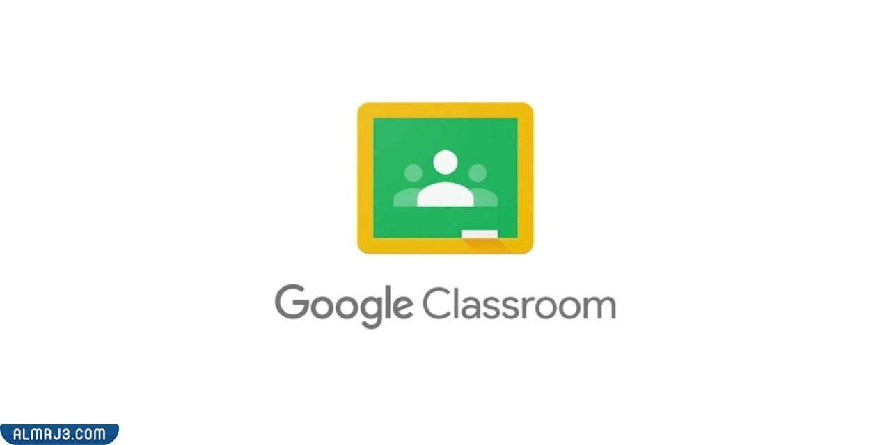

Pear Deck
يقوم موقع Pear Deck بمساعدة المعلمين لإنشاء شرائح تعليمية جذابة للمتعلمين، كما يوفر إنشاء عروض تقديمية تحتوي على أسئلة تفاعلية، حيث يحتوي على لوحة متوفرة على الهاتف أو الجهاز اللوحي، وله القدرة على إظهار أو إخفاء استجابات المتعلمين، وللتعرف على موقع Pear Deck والتسجيل فيه يمكنكم الدخول الى الموقع مباشرةً “من هنا“.

EDUCAUSE
يُعتبر موقع EDUCAUSE بأنه جمعية غير ربحية تساهم في تسهيل التعلم ومشاركة المتعلمين وإمكانية تفاعلهم بشكل مباشر، كما يساهم في تطوير التعليم العالم، وذلك من خلال استخدام تكنولوجيا المعلومات، وللتعرف على موقع EDUCAUSE والتسجيل فيه يمكنكم الدخول الى الموقع مباشرةً “من هنا“.

Open Class
تعتبر من إحدى المواقع التي تسهم في متساعد المعلمين لإدارة الواجبات الدراسية وتوزيعها وتصنيفها، فهي تعمل على تبسيط مفهوم مشاركة الملفات بين المعلمين والمتعلمين، فهي تشمل العديد من تطبيقات جوجل مثل جوجل درايف، ومحرر المستندات، وللتعرف على موقع Open Class يمكنكم الدخول الى الموقع مباشرةً “من هنا“.

Google For Education
يعتبر جوجل بأنه من أحد المواقع التي تحتوي على مجموعة من التطبيقات والأنشطة وخطط الدروس وأدوات محو الأمية الرقمية والألعاب لتطوير التعلم في الصف الدراسي، كما تتميز بوجود الرحلات الميدانية الافتراضية ودروس عن الترميز، وللتعرف على موقع Google For Education يمكنكم الدخول الى الموقع مباشرةً “من هنا“.

WikiEducator
يعتبر موقع WikiEducator بأنه مجتمع دولي وموطن لتطوير دورات OERu، حيث تم تطوير مواد هذه الدورة واستضافتها على موقع WikiEducator،كما يهدق لتطوير موارد المحتوى المفتوح لدعم جميع المناهج الدراسية الوطنية، وهذا يمثل عودة إلى القيم الأساسية للتعليم وهي مشاركة المعرفة بحرية، وللتعرف على موقع WikiEducator والتسجيل به يمكنكم الدخول الى الموقع مباشرةً “من هنا“.

Open of Course
وهو أحد المواقع التي تقدم مجموعة مختارة من الدورات والبرامج التعليمية متعددة اللغات والمجانية عبر الإنترنت، حيث ينصب التركيز على المعلومات التعليمية حيث يمكن للناس الاستفادة منها في الحياة اليومية، وللتعرف على موقع Open of Course والتسجيل به يمكنكم الدخول الى الموقع مباشرةً “من هنا“.

The Open University
وهي الجامعة المفتوحة التي تأسست في عام 1969 بموجب الميثاق الملكي والمعترف بها عالميًا، فقد كانت رائدة في التعلم عن بعد لأكثر من 50 عامًا، كما قدمت تعليمًا استثنائيًا ودعمًا متميزًا للطلاب في جميع أنحاء المملكة المتحدة والعالم بأكمله، وللتعرف على موقع The Open University والتسجيل بها، بحيث يمكنكم الدخول الى الموقع مباشرةً “من هنا“.

OLAT
هو من أحد المواقع التي تدعم التعلم عبر الإنترنت، فهم تقدم الدروس ولكن بوجود قيود تعليمية محددة، فهو يحتوي على إمكانية مناقشة الملفات، ووجود اختبارات قصيرة متعددة الأسئلة، كما يمكن من خلاله التدوين الصوتي والكتابي، وللتعرف على موقع OLAT التسجيل به يمكنكم الدخول الى الموقع مباشرةً “من هنا“.

Canvas
هو من المواقع التي يتم فيه التدريس والتعلم في واجهة واحدة مريحة على سطح المكتب أو في تطبيقات الهاتف المحمول، كما يمكن التسجيل في الدورة التدريبية بكل سهولة، فهي منصة تضم جميع الفئات العمرية من عمر 5 سنوات إلى مرحلة التعليم العالي،، وللتعرف على موقع Canvas التسجيل به يمكنكم الدخول الى الموقع مباشرةً “من هنا“.

Commonwealth of Learning
يعتبر هذا الموقع بأنه للمنظمة الحكومية الدولية الوحيدة في العالم المعنية فقط بتعزيز وتطوير التعليم عن بعد والتعليم المفتوح، حيث تستضيفها حكومة كندا ومقرها في برنابي، فهي توفر إمكانية التعليم عن بعد، وللتعرف على موقع Commonwealth of Learning والتسجيل به يمكنكم الدخول الى الموقع مباشرةً “من هنا“.
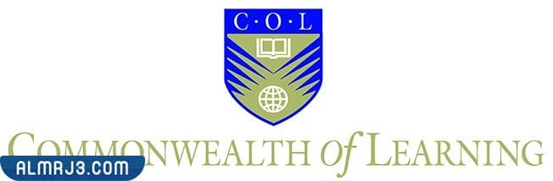

SchoolTool
هو نظام تعليمي مرخص، فهو متوفر لجميع المتعلمين حول العالم، حيث يكتسب المتعلم من خلاله العديد من المهارات والمعارف، ويرتكز على تتبع المعلومات عن المتعلمين والتأكد من صحتها من خلال الاختبارات، وللتعرف على موقع SchoolTool والتسجيل به يمكنكم الدخول الى الموقع مباشرةً “من هنا“.
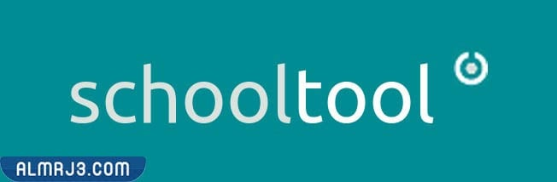

أهداف التعليم الإلكتروني
يعتبر التعليم الإلكتروني بأنه إحدى العمليات التعليمية التي تجمع بين المحتوى الرقمي والتعلم وجهًا لوجه، كما هناك بعض من الأهداف للتعليم الإلكتروني، بحيث أنه يحتوي على مجموعة من الركائز وهي على النحو الآتي:
- تحسين الكفاءة والفعالية
- تعزيز الجودة العامة للتعليم.
- الاستمرار في الاطلاع على تطورات تكنولوجيا التعليم.
- اعتماد المتعلم على البحث عن المعارف والمعلومات من دون مساعدة.
- زيادة الوصول إلى فرص التعلم، مما تساهم في زيادة المرونة لإشراك المتعلمين في التعلم.
- تلبية أنماط التعلم، بحيث يمكن من خلاله تلبية احتياجات الطلاب على اختلاف الفروق الفردية بينهم.
- إتاحة التعلم الذاتي للعديد من الطلبة التي تحكم ظروف تجعلهم لا يستطيعوا الحضور للمدرسة أو الجامعة.
- تطوير المهارات والكفاءات اللازمة لضمان حصول المتعلمين على مهارات في التخصص المختار أو المهنة المستقبلية أو في الحياة المهنية.

خاتمة بحث عن ادوات تعليم مفتوحه عبر الانترنت
يعتبر بحث أدوات تعليم مفتوحة عبر الإنترنت بأنه أحد البحوث المهمة فقد تناولنا وإيّاكم باقة مُتكاملة من الحديث حول مفهوم التعليم الإلكتروني، وقد أوضحنا في البحث أنواع التعليم الإلكتروني، وانتقلنا في الحديث حول أدوات التعليم الإلكتروني المتزامن أو غير المتزامن بالاستناد على عدد من المراجع التعليمية التي من شأنها أن تؤكّد على أهمية الأدوات الإلكترونية في التعليم، وأيضًا تم عرض عدد من أدوات التعليم المفتوحة عبر الإنترنت، ونختم أخيرًا مع بيان أهداف التعليم الإلكتروني.

